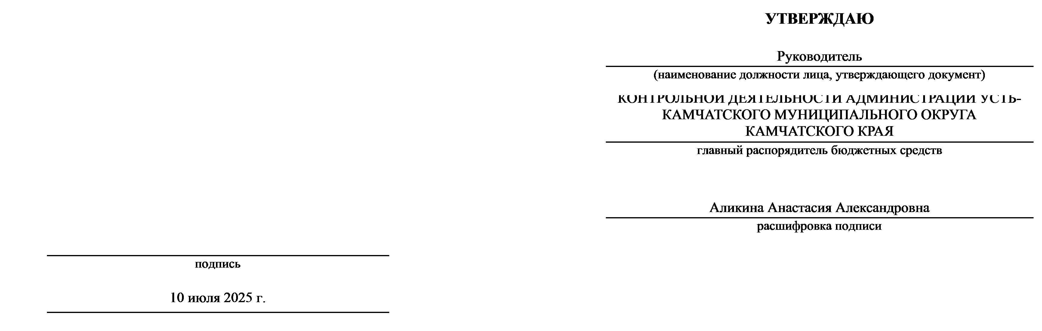
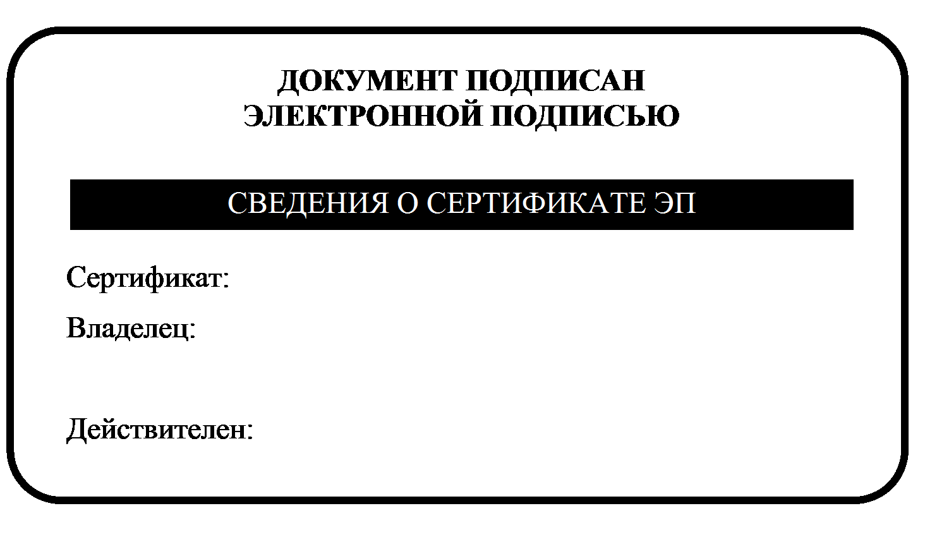

ПРОФИЛЬ СУБСИДИИ
№ 25-30519000-09990-16855
Субсидии субъектам малого и среднего предпринимательства в целях возмещения затрат, связанных с осуществлением деятельности на территории Усть-Камчатского муниципального округа

Основная информация

Полное наименование субсидии
Реализация мероприятий в рамках соответствующей муниципальной программы Усть-Камчатского муниципального округа, за исключением обособленных расходов, которым присваиваются уникальные коды

Получатели субсидии

  - Индивидуальный предприниматель

Категории получателей

50102 | Индивидуальные предприниматели

- Тип субсидии
Субсидии на приобретение товаров, работ, услуг

Результат предоставления субсидии

  - Осуществление предпринимательской деятельности

Цель предоставления субсидии
Предоставление субсидий субъектам малого и среднего предпринимательства в целях возмещения затрат, связанных с осуществлением деятельности на территории Усть-Камчатского муниципального округа

Общий объем распределяемых средств
1 148 282,53 ₽

Предельный размер субсидии для одного получателя
не установлен

Необходимо привлечение софинансирования
не требуется

Год проведения отбора
2025

Способ проведения отбора
запрос предложений

Организация, предоставляющая субсидию
УПРАВЛЕНИЕ ЭКОНОМИЧЕСКОГО РАЗВИТИЯ И КОНТРОЛЬНОЙ ДЕЯТЕЛЬНОСТИ АДМИНИСТРАЦИИ УСТЬ-КАМЧАТСКОГО МУНИЦИПАЛЬНОГО ОКРУГА КАМЧАТСКОГО КРАЯ

ОКВЭД

Код | Наименование
47.25.1 | Торговля розничная алкогольными напитками, включая  пиво, в специализированных магазинах

- Описание
Субсидии субъектам малого и среднего предпринимательства в целях возмещения затрат, связанных с осуществлением деятельности на территории Усть-Камчатского муниципального округа

География
Камчатский край, Усть-Камчатский муниципальный округ

Медиаматериалы
Медиаматериалы отсутствуют

Теги (ключевые слова, характеризующие меру поддержки)
Субсидия из окружного бюджете

Требования к участнику отбора и дополнительная информация

Требования к участнику отбора

  - Участник отбора (получатель субсидии) не является российским юридическим лицом, в уставном (складочном) капитале которого доля прямого или косвенного (через третьих лиц) участия иностранных юридических лиц, местом регистрации которых является государство или территория, включенные в утверждаемый Министерством финансов Российской Федерации перечень государств и территорий, используемых для промежуточного (офшорного) владения активами в Российской Федерации, в совокупности превышает 25 процентов (если иное не предусмотрено законодательством Российской Федерации)
  - Участник отбора (получатель субсидии) не должен получать средства из федерального бюджета (бюджета субъекта Российской Федерации, местного бюджета), из которого планируется предоставление субсидии, на основании иных нормативных правовых актов Российской Федерации (нормативных правовых актов субъекта Российской Федерации, муниципальных правовых актов), решений о порядке предоставления субсидии на цели, установленные решением о порядке предоставления субсидии, в целях определения получателей которой проводится отбор получателей субсидий
  - Участник отбора (получатель субсидии) не является иностранным агентом в соответствии с Федеральным законом "О контроле за деятельностью лиц, находящихся под иностранным влиянием"
  - Участник отбора не должен находиться в перечне организаций и физических лиц, в отношении которых имеются сведения об их причастности к экстремистской деятельности или терроризму
  - Участник отбора (получатель субсидии) не находится в перечне организаций и физических лиц, связанных с террористическими организациями и террористами, составляемом в рамках реализации полномочий, предусмотренных главой VII Устава ООН, Советом Безопасности ООН или органами, специально созданными решениями Совета Безопасности ООН
  - Участник отбора (получатель субсидии) не находится в перечне организаций и физических лиц, связанных с распространением оружия массового уничтожения, составляемом в рамках реализации полномочий, предусмотренных главой VII Устава ООН, Советом Безопасности ООН или органами, специально созданными решениями Совета Безопасности ООН
  - Участник отбора (получатель субсидии) не является иностранным юридическим лицом, в том числе местом регистрации которого является государство или территория, включенные в утверждаемый Министерством финансов Российской Федерации перечень государств и территорий, используемых для промежуточного (офшорного) владения активами в Российской Федерации
  - Отсутствие на едином налоговом счете или непревышение размера, определенного пунктом 3 статьи 47 НК РФ, задолженности по уплате налогов, сборов и страховых взносов в бюджеты бюджетной системы Российской Федерации
  - Отсутствует просроченная задолженность по возврату иных субсидий, бюджетных инвестиций в бюджет бюджетной системы Российской Федерации, из которого планируется предоставление субсидии
  - В отношении участника отбора (получателя субсидии) - индивидуального предпринимателя не введена процедура банкротства
  - Участник отбора (получатель субсидии) предоставил весь требуемый перечень документов, необходимых для подтверждения соответствия участника отбора (получателя субсидии) требованиям
  - Отсутствует просроченная (неурегулированная) задолженность по денежным обязательствам перед публично - правовым образованием, из бюджета которого планируется предоставление субсидии
  - В реестре дисквалифицированных лиц отсутствуют сведения о дисквалифицированном индивидуальном предпринимателе
  - Деятельность участника отбора (получателя субсидии) - индивидуального предпринимателя не прекращена в

качестве индивидуального предпринимателя в порядке, предусмотренном законодательством Российской Федерации

Дополнительная информация
Участник отбора не является: кредитной организацией, страховой организацией (за исключением потребительских кооперативов), инвестиционным фондом, негосударственным пенсионным фондом, профессиональным участником рынка ценных бумаг, ломбардом; участником соглашений о разделе продукции; осуществляющим предпринимательскую деятельность в сфере игорного бизнеса; в порядке, установленном законодательством Российской Федерации о валютном регулировании и валютном контроле, нерезидентом Российской Федерации (за исключением случаев, предусмотренных международными договорами Российской Федерации); предпринимателем, осуществляющим производство подакцизных товаров, а также добычу и (или) реализацию полезных ископаемых (за исключением общераспространенных полезных ископаемых, если иное не предусмотрено Правительством Российской Федерации).

Документы

- постановление Администрации Усть-Камчатского муниципального округа Камчатского края от 19.03.2025 №131 Об утверждении Порядка предоставления субсидий субъектам малого и среднего предпринимательства в целях возмещения затрат, связанных с осуществлением деятельности на территории Усть-Камчатского муниципального округа

Информация для публикации в навигаторах мер поддержки

Номер субсидии
25-30519000-09990-16855

Наименование субсидии
Субсидии субъектам малого и среднего предпринимательства в целях возмещения затрат, связанных с осуществлением деятельности на территории Усть-Камчатского муниципального округа

Тип субсидии
Субсидии на приобретение товаров, работ, услуг

Тип субъекта экономической деятельности

  - Индивидуальный предприниматель

Категории получателей

Код | Наименование
50102 | Индивидуальные предприниматели

- ГРБС
30320469 - УПРАВЛЕНИЕ ЭКОНОМИЧЕСКОГО РАЗВИТИЯ И КОНТРОЛЬНОЙ ДЕЯТЕЛЬНОСТИ АДМИНИСТРАЦИИ УСТЬ-КАМЧАТСКОГО МУНИЦИПАЛЬНОГО ОКРУГА КАМЧАТСКОГО КРАЯ

Сокращенное наименование ГРБС
УПРАВЛЕНИЕ ЭКОНОМИЧЕСКОГО РАЗВИТИЯ АДМИНИСТРАЦИИ УК МО

Описание субсидии
Субсидии субъектам малого и среднего предпринимательства в целях возмещения затрат, связанных с осуществлением деятельности на территории Усть-Камчатского муниципального округа

Максимальный размер субсидии
Не установлен

Кто может подать заявку
Субъекты малого и среднего предпринимательства в соответствии с Федеральным законом от 24.07.2007 № 209-ФЗ
«О развитии малого и среднего предпринимательства в Российской Федерации» (юридические лица (за исключением государственных (муниципальных) учреждений), индивидуальные предприниматели, а также физическим лицам - производителям товаров, работ, услуг, применяющие специальный налоговый режим «Налог на профессиональный доход»), зарегистрированные на территории Камчатского края (далее - Получатели субсидий)

На что можно использовать субсидию
Субсидия носит целевой характер и предоставляется на следующие цели, связанные с осуществлением предпринимательской деятельности на территории Усть-Камчатского муниципального округа: аренда, приобретение, ремонт, строительство производственных и/или офисных помещений (площадей), зданий, строений, сооружений; подключение к инженерным сетям коммуникаций (электрическим, теплоснабжения, водоснабжения и

водоотведения) производственных и/или офисных помещений (площадей), зданий, строений, сооружений; организация и оборудование рабочих мест, путем приобретения офисной техники и мебели; приобретение производственного оборудования (технических средств); приобретение дезинфекционных средств и оборудования; часть затрат на коммунальные услуги в размере не более 30% от общего размера начислений. Субсидия не может быть израсходована на иные направления расходов.

Ожидаемый результат от использования субсидии
Осуществление деятельности субъектов малого и среднего предпринимательства на территории Усть-Камчатского муниципального округа

URL страницы субсидии
https://promote.budget.gov.ru/m-data/minfin/activity/view/5488315d-332d-44bb-9a7f-281e3fb22987/esia-auth

- ОКВЭД

Код | Наименование
47.25.1 | Торговля розничная алкогольными напитками, включая  пиво, в специализированных магазинах

